Техническое задание - Приложение № 1 к Договору № 239
на разработку сайта для ООО «ЗаказСтрой-Центр».
г. Москва | «18» апреля 2017 г.

- Исполнитель обязуется разработать дизайн и функциональную часть сайта в соответствии с приведенным в техническом задании списком разделов сайта.
- При разработке дизайна и функциональной части сайта допускается незначительное отклонение от технического задания при условии согласования данных изменений Заказчиком.
- Согласование с заказчиком изменений в техническое задание возможно только по обоюдному согласию сторон в случае получения от Заказчика официального письма на бланке организации, заверенного печатью организации, подтверждающего изменения в техническое задание. Разъяснение отдельных неточно описанных частей технического задание возможно через получения официального письма от представителя клиента с емейл адреса support@ciscenter.org
- Данное техническое задание разработано в соответствии с пожеланиями Заказчика и утверждено Заказчиком и Исполнителем (Разработчиком).
- Заказчик не в праве требовать от Исполнителя выполнения в рамках настоящего договора каких-либо работ, явно не описанных в настоящем техническом задании.
Содержание
1. Общие положения 6
1.1. Предмет разработки 6
1.2. Термины и определения 6
1.3. Языковая поддержка 8
1.4. Структура технического задания 8
2. Структура сайта 9
2.1. Общие элементы 9
2.2. Основное меню 9
2.3. Меню в подвале 9
4.1. Главная страница 10
4.2. Страница «Список техники - фильтр» 15
4.3. Страница «Одной единицы техники 19
4.4. Страница «Управление арендой» 22
4.5. Страница «Центр помощи» 24
4.6. Страница «Владельцам» 25
4.7. Раздел «Личный кабинет клиента» - страница активный заказ 28
4.8. Раздел «Личный кабинет пользователя» - страница «Список заказов» 31
4.9. Раздел «Личный кабинет», страница «Переписка с диспетчером» 33
4.10 Личный кабинет клиента – настройки профиля 35
4.11 Личный кабинет владельца техники – активный заказ 37
4.12 Личный кабинет владельца техники – список заказов. 38
4.13 Личный кабинет владельца техники – переписка с диспетчером 38
4.14. Личный кабинет владельца техники – список техники 38
4.15. Личный кабинет владельца техники – страница одной единицы техники 41
4.15 Личный кабинет владельца техники – карта техники 43
4.16 Страница 404 43
4.17. Страница регистрации пользователя на сайте 43
4.18. Страница авторизации пользователя на сайте 46
5. Технические требования к сайту 46
5.1. Функциональные требования 46
5.1. Требования к Хостингу 46
5.2. Требования к безопасности 46
5.3. Требования к совместимости 47
6. Требования к разработке дизайна 48
6.1. Общие требования к дизайну 48
6.2. Порядок утверждения дизайна 48
6.2.1. Разработка концепций дизайна 48
6.2.2. Разработка дизайна главной и внутренних страниц сайта 48
6.2.3. Полный перечень разрабатываемых макетов сайта. 49
7. Требования к информационному наполнению сайта 51
7.1. Структура разделов сайта 51
7.2. Требования и перечень предоставляемых материалов для наполнения сайта 51
7.2.1. Текстовая информация 51
7.2.2. Фотографии, картинки, рисунки 52
7.2.3. Список предоставляемой заказчиком текстовой информации 52
8. Предположения и ограничения 53
8.1. Организационные вопросы 53
8.2. Границы проекта 53

Общие положения

Предмет разработки
Веб-сайт «агрегатор заказов на аренду строительной техники с функциями онлайн управления арендной техникой».
Исполнитель выполняет следующий список работ:
- разработку структуры Сайта, описание работы и взаимодействия всех элементов сайта между собой;
- разработку макетов дизайна Сайта;
- верстку шаблонов дизайна Сайта;
- описание и разработку программных компонентов взаимодействия сайта с системой онлайн мониторинга транспорта Wialon (https://gurtam.com).
- настройку и разработку программных компонентов и модулей Сайта на базе фреймворка Ruby on Rails
- установку и настройку программного комплекса на хостинговой площадке по указанию Заказчика;
Заказчик не вправе требовать от Разработчика в рамках текущего Договора выполнения работ либо оказания услуг, прямо не описанных в настоящем Техническом задании.

Термины и определения
Сайт (раздел сайта) – информационная система, предоставляющая пользователям сети Интернет доступ к своему содержимому и функционалу в виде упорядоченного набора взаимосвязанных страниц в различных форматах гипертекста (HTML, PHP, ASP и т.д.).
DNS (Domain Name Service) – в данном контексте : распределенная информационная система, служащая для определения физического адреса расположения сайта через его доменное имя.
Доменное имя (домен) – символьное имя, служащее для адресации к интернет-узлам в понятной и запоминаемой для человека форме.
World Wide Web (WWW, web, веб) – единое информационное пространство на базе сети интернет, состоящее из совокупности сайтов. Приставка "веб-" может использоваться для обозначения объектов, ориентированных на использование в WWW или использующих типичные для WWW технологии (например, веб-интерфейс - интерфейс на базе веб-страниц).
HTML-страница (веб-страница, страница) – основной носитель информации в World Wide Web. Особым образом сформатированный файл (набор файлов), просматриваемый с помощью www-браузера как единое целое (без перехода по гиперссылкам).
HTML-теги (теги) – управляющие коды, посредством которых осуществляется форматирование HTML-страницы.
Гиперссылка (ссылка, линк) – активный элемент HTML-страницы, задаваемый специальным тегом. Выделенный фрагмент текста или изображения, позволяющий загрузить другую страницу или выполнить определенное действие.
Www-браузер (веб-браузер, браузер) – клиентская программа, поставляемая третьими сторонами и позволяющая просматривать содержимое HTML-страниц.
HTML-форма (форма) – часть HTML-страницы, предназначенная для взаимодействия с посетителем сайта. Представляет собой набор элементов (текстовых полей, селекторов, выпадающих списков), посредством которых пользователь может ввести какую-либо информацию и отправить ее для обработки на сервере.
Поле (поле БД, поле формы) – структурный элемент, содержащий однотипную информацию, например, текст, дату, числовые значения и т.п.
Флаг – особое логическое поле данных, позволяющее указать на наличие или отсутствие какого-либо события или свойства объекта.
Администратор (менеджер, редактор) сайта – лицо, осуществляющее от имени Заказчика информационную поддержку сайта.
Система управления сайтом (CMS, административная панель, админка, система управления контентом) – приложение, позволяющее управлять текстовым и графическим наполнением сайта, предоставляя пользователю удобные инструменты хранения и публикации информации.
Хостинг – услуга по предоставлению дискового пространства и необходимых сервисов для физического размещения информации и работоспособности веб-сайта на сервере в сети Интернет.
Хостинг-площадка – сервер, на котором планируется эксплуатировать разрабатываемый сайт.
Текстово-графический блок (ТГБ)– редактируемый из системы управления контентом блок, который может содержать тексты и изображения в произвольной комбинации, не ограниченный шаблоном расположения элементов раздела.
Прочая техническая терминология понимается в соответствии с действующими стандартами и рекомендациями международных органов, ответственных за вопросы стандартизации в интернете.
Блок – Отдельный логически выделенный элемент HTML-страницы, выполняющий определенную логически выделенную функцию.
Прочая техническая терминология понимается в соответствии с действующими стандартами и рекомендациями международных органов, ответственных за вопросы стандартизации в интернете.
Виджет – Готовый блок, как правило, разработанный сторонним разработчиком и вставленный на сайт без значительных изменений логики работы.
Анимация– интерактивная реакция блоков на поведение пользователя или же происходящие автоматически визуальные эффекты, сделанные с использованиям технологий html5, javascript, jquery.
Поп-ап– вид страницы сайта, при котором страница открывается на фоне ранее открытой пользователем страницы и не имеет своего отдельного адреса. Как правило поп-ап можно закрыть кнопкой, перейдя на ту страницу, с которой он был открыт.

Языковая поддержка
Сайт и все его интерфейсы разрабатываются на русском языке.
Система управления сайтом (административный раздел) имеет русскоязычный интерфейс.

Структура технического задания
В нижеследующем техническом задании предоставляются графические прототипы сайта, показывающие примерное расположение блоков на странице и описание логики работы каждого блока.
В отдельных случаях текстовое описание может противоречить прототипам, в таких случаях следует считать верным текстовое описание.

Структура сайта

Общие элементы
На всех страницах сайта будут присутствовать следующие элементы:
- «Шапка» сайта.
- Логотип проекта, основное меню, полное название компании, контактные телефон, кнопка входа в личный кабинет, кнопка «Добавить заявку» (вызов формы добавления заявки)
- Навигационные элементы.
  - Основное меню.
  - Меню в подвале
  - Элемент «Путь по сайту» («хлебные крошки» для внутренних разделов сайта, на которых это предусмотрено дизайном).
- «Подвал» сайта.
  - Ссылки на основные разделы сайта;
  - Копирайт и контактная информация.
- Виджеты и сторониие скрипты, устанавливаемые на сайт
  - Яндекс метрика, Google analytics, сервис Reformal для оставления отзывов о работе сервиса

Основное меню
Детальное описание каждого пункта приводится в соответствующем разделе документа.
Система управления сайтом позволяет добавление разделов 1 уровня в основном меню (до тех пор пока есть место для дополнительных пунктов предусмотренное дизайном), позволяет редактирование и добавление элементов в меню в подвале, не позволяет добавление и редактирование элементов во втором уровне меню, так как второй уровень не предусмотрен дизайном.
- Выбор техники
- Управление арендой
- Добавить заказ
- Центр помощи
- Личный кабинет

Меню в подвале
Меню в подвале отражает все основные разделы сайта и используется для более быстрой навигации
- О сервисе (ссылка на страницу «Управление арендой»
- Регистрация (ссылка на поп-ап регистрации)
- FAQ (ссылка на страницу «Центр помощи», прокрученную до раздела «Часто задаваемые вопросы»)
- Владельцам (ссылка на страницу «Владельцам»)
- Список техники (ссылка на страницу «Выбор техники»)
- Личный кабинет клиента (ссылка на авторизацию или же на личный кабинет клиента если пользователь уже авторизован)
- Личный кабинет владельца (ссылка на авторизацию или же на личный кабинет владельца если пользователь уже авторизован)

Главная страница
На главной странице сайта, помимо Общих элементов (см. выше), располагаются следующие блоки:
- Форма быстрого заказа
- Рекламные иконки
- Карта фоновая с объектами мониторинга (общие и по категориям), выгружаемая из Wialon

Форма быстрого заказа, шаг 1.
Форма используется для быстрого заказа техники напрямую с главной страницы сайта.
Пользователь заполняет следующие поля, обязательные поля помечены звездочкой.
- Тип техники * - выбирается из базы категорий техники на сайте. Возможен выбор только одного варианта типа техники в этой форме. При нажатии на «Тип техники» пользователь видит поп-ап с иконками и названиями типов техники, на которых он может выбрать нужный тип.
- Поле технических характеристик – два поля, в которых есть выбор из допустимых вариантов. При добавлении каждого типа техники для этого типа указываются возможные типа технических характеристик (например для «крана» - «грузоподъемность», «длинна стрелы») и возможные значения этих характеристик. Для двух технических характеристик в административной панели ставится флаг «Главная характеристика». Этот флаг означает, что данная характеристика показывается на главной странице в форме быстрого заказа.
- Количество смен – текстовый ввод произвольного текста (буквы и числа) пользователем. Предусмотрен тултип – по наведении курсора на букву i пользователь видит короткое текстовое описание «Количество смен – это количество дней, на которые вам потребуется техника».
- Адрес подачи* – возможность ввести нужный адрес подачи для пользователя. Работает автокомплит адреса по первым введённым символам на основе базы данных адресов dadata (то есть например при вводе «Прос…» появляется подсказка «Проспект мира». Кроме этого нажатие по иконке карты в этом поле позволяет выбрать адрес напрямую на карте (появляется поп-ап с картой на котором можно выбрать точкой адрес и в базу сохраняются координаты). Сохранение именно координат в случае выбора адреса через карту – важный нюанс, т.к. выбор через карту позволяет заказать технику в место, не имеющее присвоенного адреса.
- Дата аренды* – возможность выбрать определенную дату подачи (один день, то есть первый из срока аренды) с помощью интерактивного календаря.
- Ваш телефон* – ввод телефонного номера. Маски ввода предусмотрена. Предусмотрена маска ввода, позволяющая использовать только номера начинающиеся с +7, маска вида +7 (_ _ _) _ _ - _ _ - _ _
- Ваш емейл – ввод емейла. Маска ввода вида ___@__.__
- Форма оплаты – выбор из двух вариантов «наличные» или «безналичный расчет»
- Комментарий к заказу – поле для заполнения произвольным текстом. Предусмотрена текстовая подсказка под полем
При вводе данных на форме пользователь не может выбрать комбинацию данных по которой не будет найдено ни одной единицы техники. Это относится к полям «тип техники», «характеристики» и «даты». То есть если пользователь выбрал «Тип техники» и «Характеристику 1», то в поле «Характеристика 2» останутся только те возможные варианты «Характеристики 2», которые возможны к выбору вместе с «Характеристикой 1», а в поле «Даты» те даты, на которые нет ни одной свободной единицы техники с указанным характеристиками будут закрашены серым цветом и недоступны для выбора, вместо этого пользователь видит текстовый тултип «Техника с данными параметрами и датами недоступна для выбора».
Таким образом вне зависимости от указанных на «шаге 1» параметров для пользователя всегда будет найдена хотя бы одна единица техники из базы сайта.
*примечание – возможен заказ только одной единицы техники. Заказ нескольких единиц техники в одном заказе не предусмотрен формой заявки.
Форма быстрого заказа, шаг 2.
После прохождения шага 1 в форме заказа пользователь переходит на второй шаг. Новом окне пользователь видит предсмотр введённых ранее характеристик, в частности:
- Количество найденных свободных машин – отражается количество найденных по параметрам свободных машин.
- Техника: указан текстом тип техники, основные характеристики (если были указаны)
- Адрес подачи: Указанный ранее адрес подачи техники
- Дата: Указанная дата подачи техники.
- Количество смен
- Стоимость аренды: указанная стоимость аренды техники за смену, а также суммарная стоимость аренды за выбранное число смен.
- Форма оплаты: указана выбранная ранее форма оплаты
- Телефон: указан выбранный ранее телефон
Форма быстрого заказа, шаг 3.
Окно, благодарящее пользователя за оформление заказа. Предусмотрены рекламные иконки личного кабинета.
Пользователь, оставивший заказ на сайте автоматически регистрируется в системе по номеру телефона как пользователь и получает SMS с паролем для входа в личный кабинет.
С формы «Шаг 3» пользователь может с помощью клика по кнопке «Войти в личный кабинет» войти в личный кабинет, однако после нажатия по кнопке «войти в личный кабинет» пользователь попадает на страницу авторизации с введенным номером телефона (указанным ранее при отправке заявки и ему требуется ввести полученный только что через SMS пароль).
Рекламные иконки
Несколько иконок и коротких текстов под формой заказа с преимуществами сайта.
Карта Wialon
Карта картографического сервиса https://www.openstreetmap.org которая выгружается из системы Wialon hosting. На карте отмечены точками все единицы техники, загруженные в личном кабинете Wialon клиента (более подробно принципы выгрузки техники из Wialon раскрыты в разделе ТЗ «Интеграция с Wialion хостинг»)
Точки (маркеры) отображаемые на карте имеют зависимость от выбранных пользователем в форме «Шаг 1» параметров. При выборе «Тип техники» на карте остаются только маркеры тех единиц техники, которые принадлежат этому типу. Аналогично работает фильтрация маркеров по параметрам «Характеристика техники 1», «Характеристика техники 2» и «Дата». Также предусмотрена фильтрация маркеров по указанному адресу. Фильтрация происходит по принципу отсеивания тех единиц техники, которые находятся дальше, чем в 5 километрах от указанного адреса.

Карта по умолчанию центрирована на г. Москва, при вводе адреса карта центрируется на общей зоне этого адреса.
По точкам на карте (единицам техники) нельзя нажать, то есть нельзя выбрать одну из точек на карте и узнать про нее более подробную информацию.
Разные категории техники имеют разные иконки (уникальный тип иконки для каждой категории техники).

Блок-схемы главной страницы. Рисунок 1 Блок-схема главной страницы, форма заказа - шаг 1.
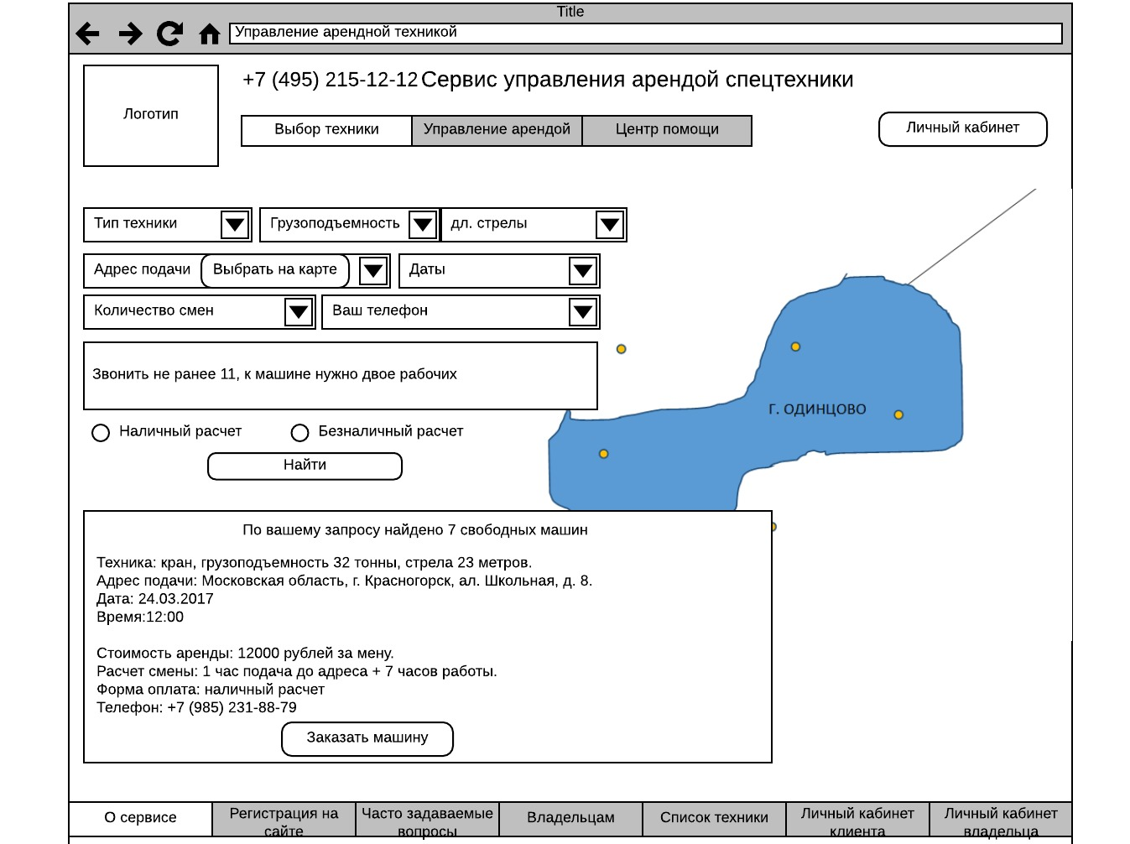
Блок-схема, шаг 2 - предварительный просмотр введённых
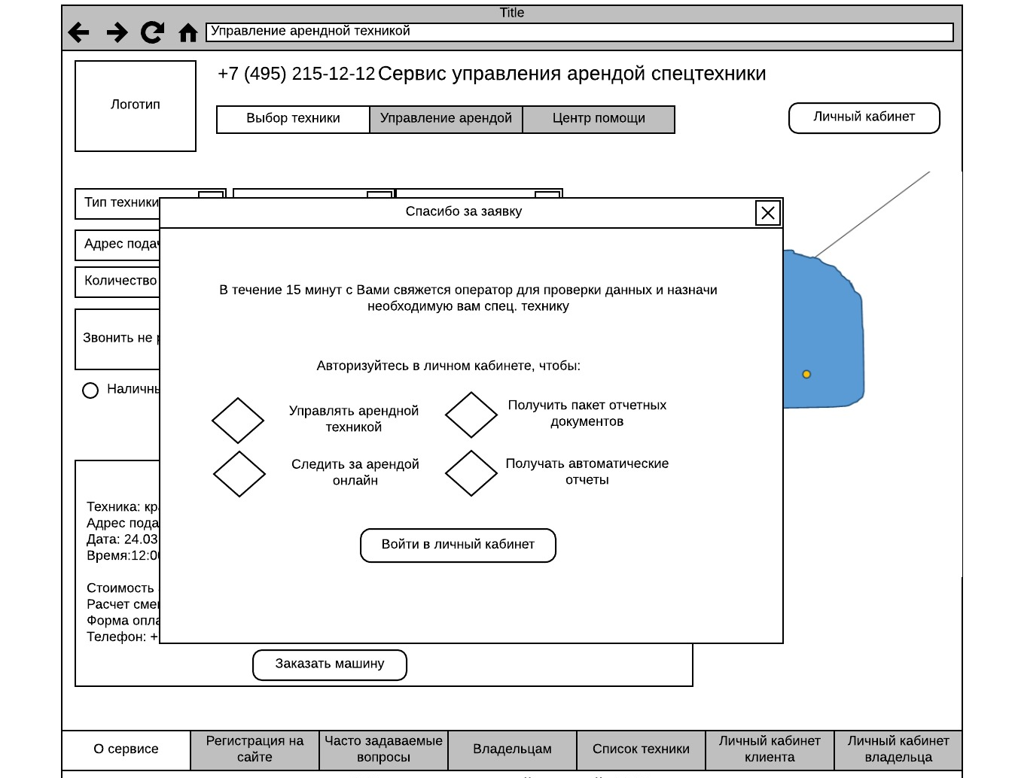

Рисунок 2 Блок-схема главной страницы шаг 3 - спасибо за заявку

Страница «Список техники - фильтр»
Содержание:
Данная страница позволяет пользователю более подробно изучить список всей зарегистрированной техники на сайте и отфильтровать нужный виды техники. Кроме того, данный раздел ТЗ содержит краткий функционал принципов хранения техники в базе данных сайта.
Данная страница является поиском по моделям техники на сайте, не по единицам техники на сайте, в отличие от главной страницы.
Функционал:
Функционал базы сайта – модели техники
В базе сайта хранится отдельная база данных моделей техники. Модель – это физически существующая модель производителя техники, не привязанная к определенной компании.
Короткое описание функционала административной панели для работы с техникой:
-Создание, редактирование, удаление типов техники – старших материнских категорий к которым принадлежат все модели.
-Создание, редактированные, удаление, привязка к типам техники технических характеристик, типов характеристик, которые возможно указать для любой модели, принадлежащей к определенному типу техники.
-Создание, редактирование, удаление моделей техники. Для модели выбирается тип техники, далее исходя из выбранного типа появляется возможность заполнить для модели нужные технические характеристики.
-Указание цены. Для каждой модели предусмотрена стандартная цена, отображаемая на сайте для всех единиц техники, привязанных к данной модели.
- Поле приоритетность. Используется только для указания порядка сортировки по умолчанию на странице «Выбор техники»
-картинка – картинка модели техники, если не загружена, то заменяется заглушкой
Функционал базы сайта – единицы техники компании.
Отдельная база единиц техники принадлежащих определенным компаниями.
Короткое описание функционала административной панели для с конкретными единицами техники (подробное приведено в разделе «описание административной панели сайта»)
- Создание, редактирование, удаление новой единицы техники
- Обязательная привязка создаваемой единицы техники к модели техники. Все технические характеристики единицы техники всегда совпадают с техническими характеристиками модели.
- Обязательная привязка создаваемой единицы техники к компании – владельцу техники из базы владельцев техники.
- Адрес базирования техники – по умолчанию подставляется из адреса компании. Можно вручную указать иной адрес базирования техники для конкретной единицы техники
- Район базирования техники – выбор из базы районов, заполненных в базе сайта. Является текстовым полем, т.е. районы не выбираются на карте, создание района – это просто ввод текстового названия района. Данное поле является справочным для администратора и используется для простоты фильтрации единиц техники в административной панели.
- Номерной знак. Полный государственный номер техники. Не показывается на сайте, виден только в личном кабинете владельца техники.

Блок «Хлебные крошки»
Данный блок находится на данной странице в первую очередь для SEO целей. Работает по принципу «Выбор техники» + «Указанный тип техники»
Блок «Фильтр»
По умолчанию на странице отображаются все возможные единицы техники.
Блок фильтр позволяется отсеять нужные единицы техники по следующий параметрам:
- Тип техники – фильтрация по типам техники из базы сайта.
- Характеристики – фильтрация по полям, совпадающим со всеми возможными характеристиками техники из базы сайта. Одно поле фильтра – одна характеристика. Выбор из вариантов.
Блок «Сортировка»
Данный блок позволяет включить порядок отображения единиц техники наиболее удобный для пользователя. По умолчанию, до выбора одного из видов сортировки используется сортировка по полю «приоритетность» в административной панели, которое можно проставить для любой модели техники.
Предусмотрены следующие типы сортировки:
Дешевые – отображение наверху наиболее дешевых единиц техники
Дорогие – отображение наверху наиболее дорогих единиц техники
Блок «Список техники»
Данный блок отображает выбранные в соответствии с блоком «Фильтр» модели техники в порядке в соответствии с блоком «Сортировка».
На одной странице пагинации отображается десять кратких карточек модели техники, в данном блоке не отображаются те модели техники, к которым не привязано ни одной единицы техники на сайте, такие модели не имеющие доступных к заказу единиц техники скрываются из фильтра.
Краткая карточка модели техники, отражаемая в этом списке, является переходом на страницу подробного описания модели техники и содержит:
- картинку модели техники
- цену модели
- количество единиц техники данной модели на сайте
- основную техническую характеристику 1
- основную техническую характеристику 2
- кнопка «Все характеристики» - является переходом на страницу одной единицы техники.
Страницы пагинации дальше первой закрыты от индексации поисковыми системами.
Данный раздел (фильтр по моделям) используется как один из основных для SEO продвижения сайта. Короткое описание SEO функционала данного раздела:
Ручная возможность оптимизации всех страниц фильтра, сформированных по принципу «Тип техники», «Тип техники» + «Главная характеристика 1», «Тип техники» + «Главная характеристика 1» + «Главная характеристика 2».
То есть в административной панели сайта есть список страниц для оптимизации, состоящий из всех возможных комбинаций типов техники и характеристик 1 + 2.
Все неоптимизированные страницы фильтра закрыты от индексации поисковыми системами. То есть возможна индексация только страниц, для которых заполнен хотя бы один их параметров оптимизации в административной панели.
Возможности для оптимизации страницы в административной панели включают:
- Указание ЧПУ произвольного url второго уровня, то есть типа domainname.ru/cpu-url.
- Указание тайтла страницы
- Указание h1 страницы
- Указание прочих метатэгов страницы. (тэги alt для картинок моделей техники берутся из названия модели)
- Заполнение форматируемого через текстовый редактор ckeditor SEO текста в подвале страницы, открывающего по клику на кнопку «Подробное описание модельного ряда на этой же странице»
Блок «SEO текст»
Данный блок содержит текст, который раскрывается по клику на кнопку «Подробное описание модельного ряда» под пагинацией странице. Текст есть только для страниц, для которых он заполнен, на иных страницах кнопка «Подробное описание модельного ряда» отсутствует.
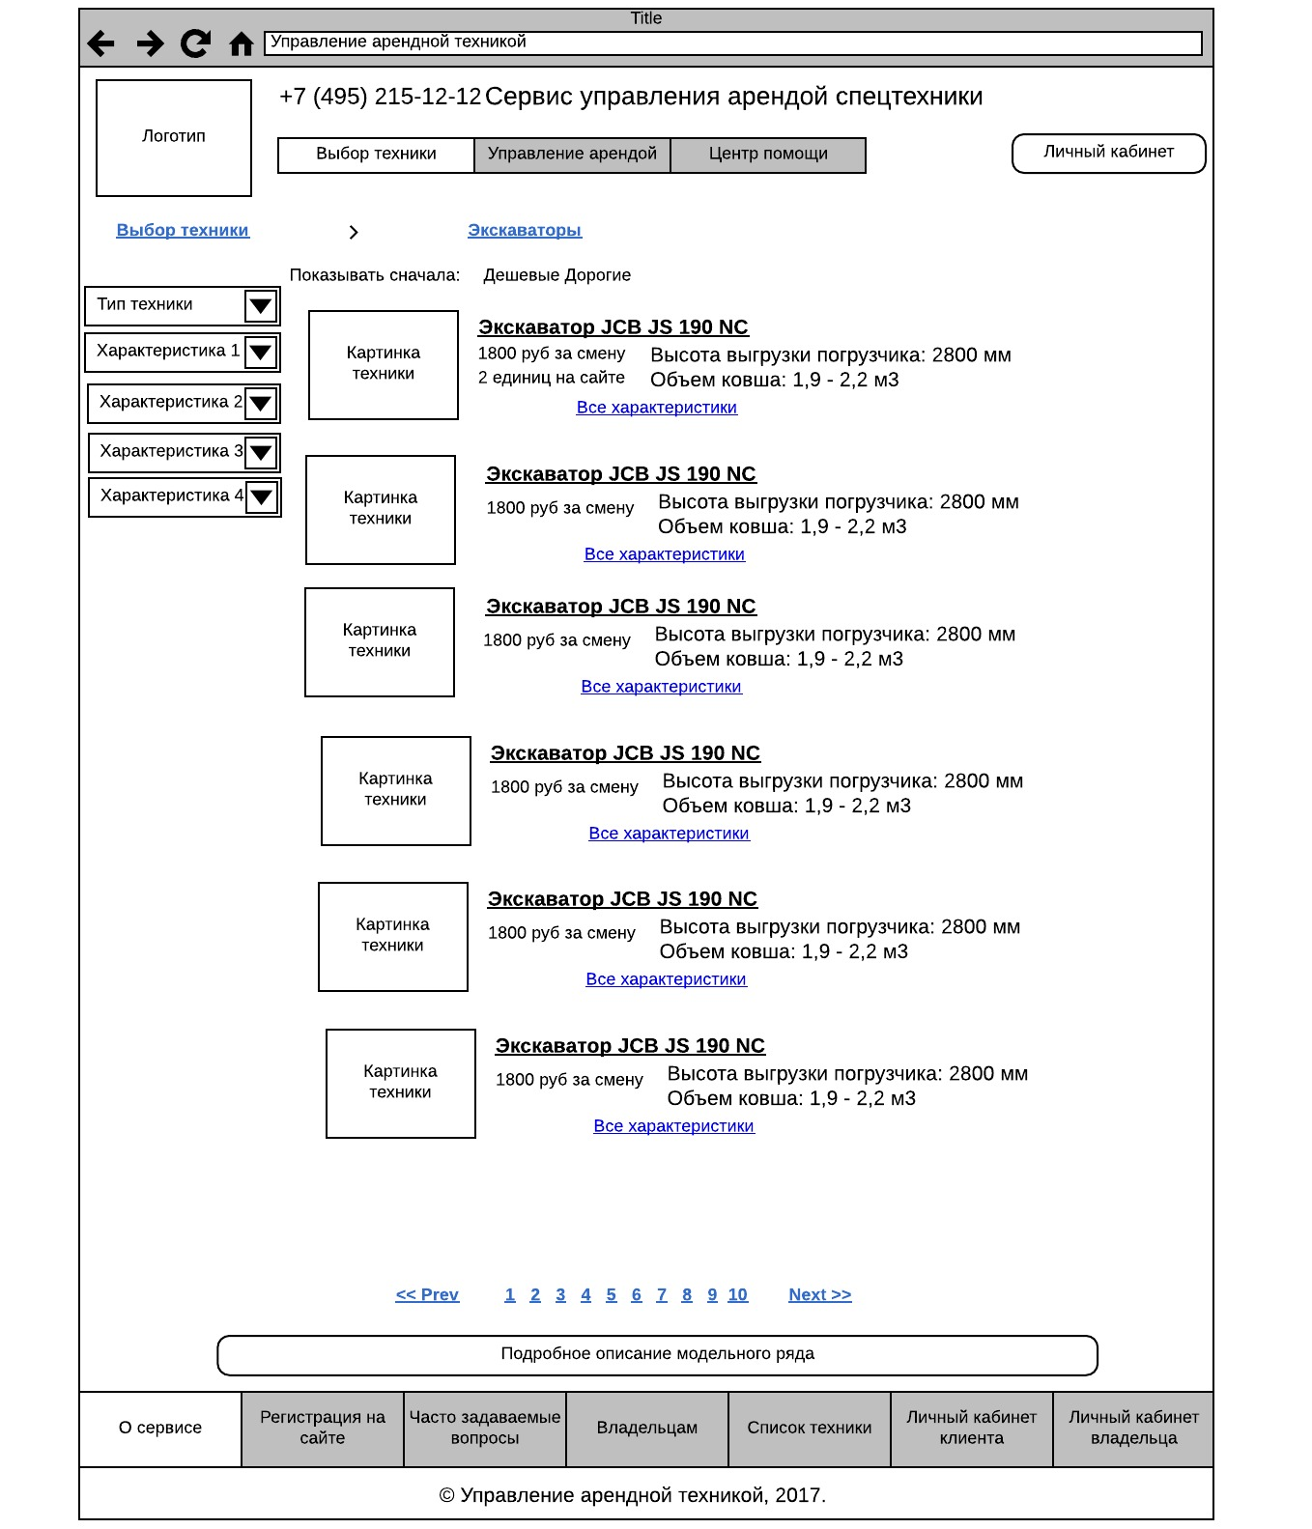
Рисунок 3 Блок-схема страницы "Список техники"

Страница «Одной единицы техники
Содержание:
Данная страница содержит подробную информацию об одной из моделей техники, представленных на сайте.
Функционал:
Блок «Хлебные крошки»
Блок «Хлебные крошки» на данной странице имеет в первую очередь SEO цель и работает по принципу «Список техники» - «Тип техники» (ведет на страницы фильтра) – «Название модели техники».
Блок «Информационный»
На странице содержится следующая информация
- Название модели техники полное (h1)
- Количество единиц техники данной модели на сайте.
- Цена модели
- Картинка техники
- Полный список характеристик данной модели техники
- Вкладка «Описание» - используется для размещения SEO текста. Данная вкладка появляется на странице только тогда, когда для данной модели заполнен в административной панели текст описания.
- Кнопка «Заказать данную модель». Кнопка является ссылкой на главную страницу сайта в уникальном виде отображения главной страницы «Вид для заказа конкретной модели техники»
В таком виде главной страницы вместо полей «Типа техники» «И характеристик техники» пользователь видит по умолчанию заполненной поле «Модель техники», где выбрана конкретная модель техники, которую он заказывает. В остальном принцип работы формы заказа не меняется.
SEO – функционал страницы
- Автоматическая подстановка тайтла страницы по определенному SEO - оптимизатором шаблону исходя из названия модели
- Автоматическая подстановка h1 страницы по определенному SEO – оптимизатором шаблону исходя из названия модели.
- Указание иных метатэгов страницы. Alt картинки совпадает с названием модели техники
Заполнение форматированного SEO текста для вкладки «Описание», редактирование текста через текстовый редактор ckeditor.
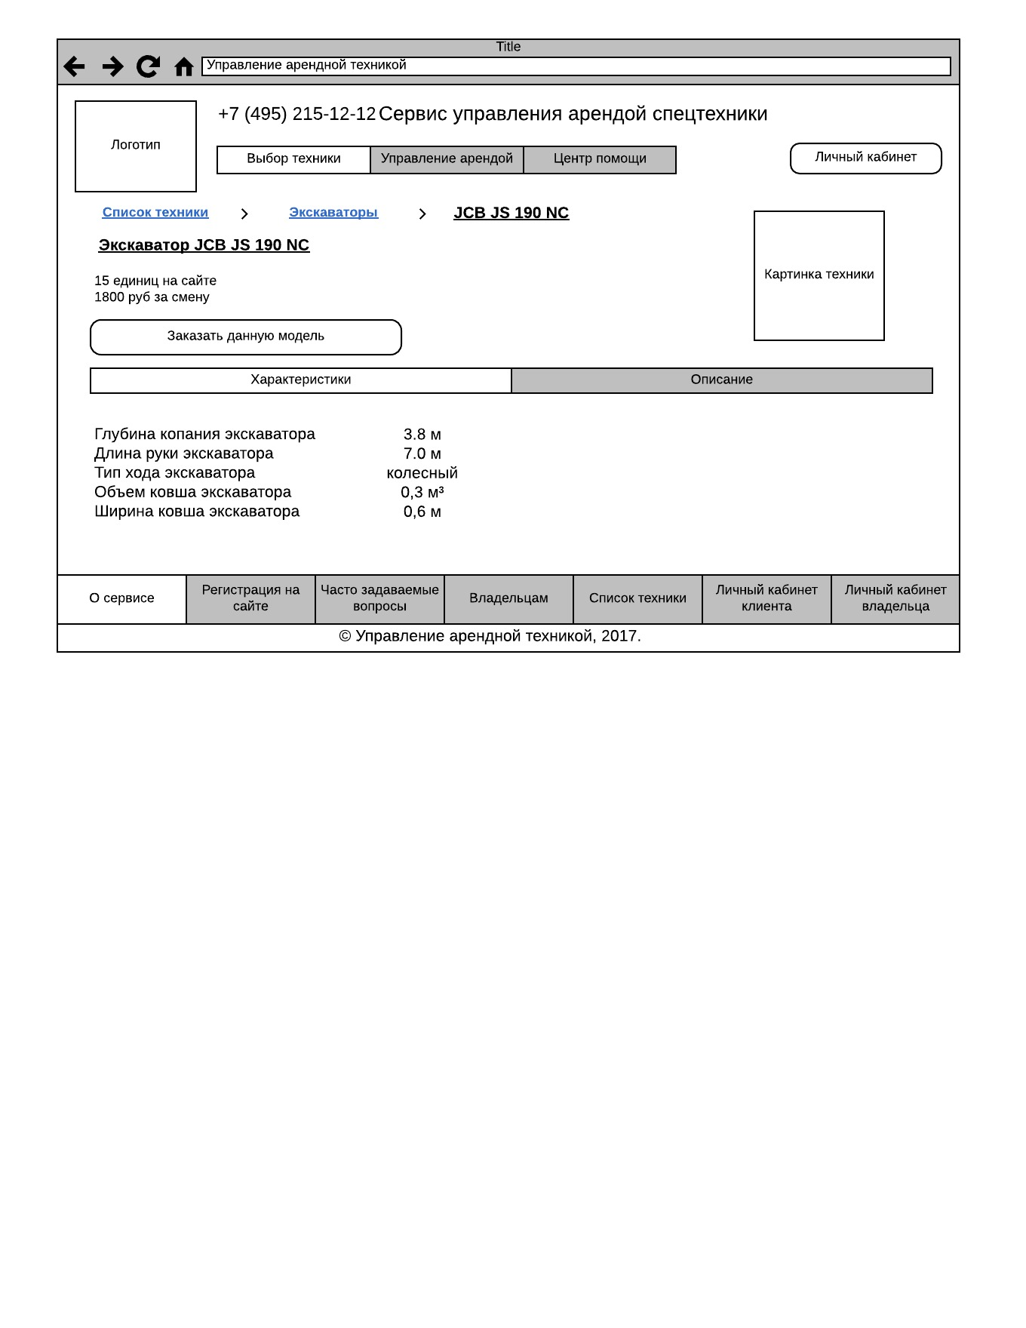

Рисунок 4 Блок-схема страницы одной единицы техники

Страница «Управление арендой»
Содержание:
Рекламная страница без специфичного функционала для презентации возможностей сайта
Функционал:
Блок «иконки преимуществ»
Список иконок преимуществ с короткими текстами. Иконки могут быть гиперссылками на другие страницы сайта.
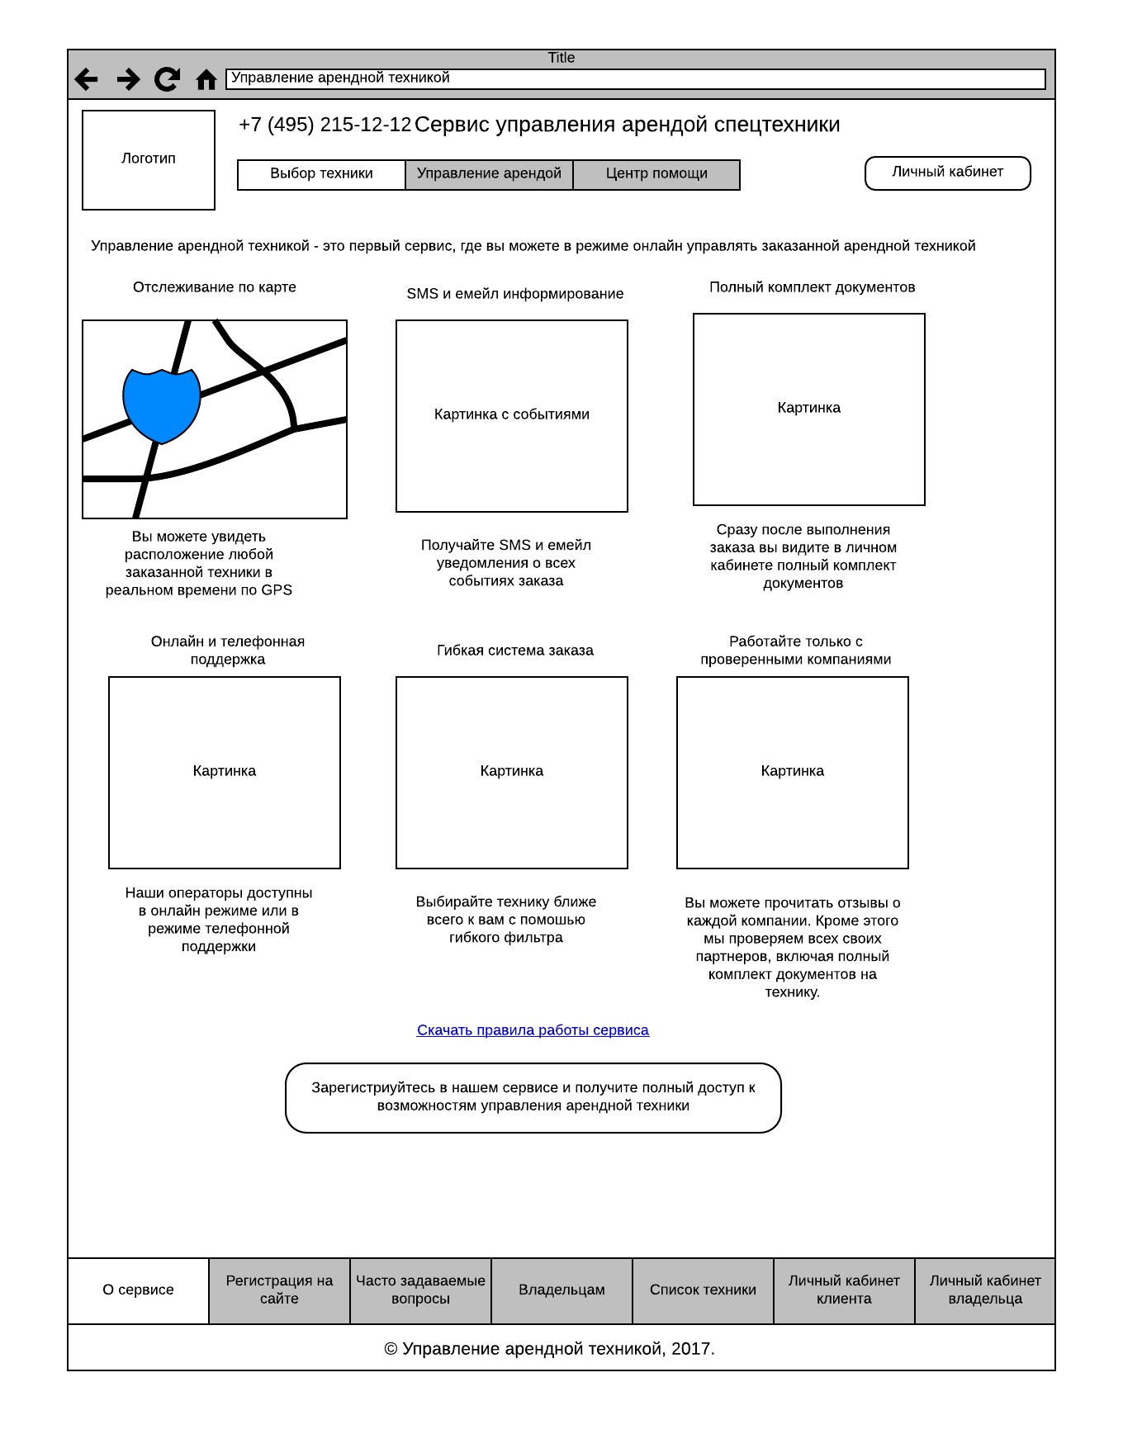
Рисунок 5 Блок-схема страница управление арендой

Страница «Центр помощи»
Содержание:
Страница в главном меню на которой можно обратиться к администрации сайта и узнать полезную информацию о ресурсе.
Функционал:
Блок «контактных данных»
В данном блоке представлена контактная информация с помощью которой можно связаться с администрацией сайта
Блок «форма связи»
Данный блок позволяет связаться с администрацией сайта через форму отправки данных. В качестве captcha используется google recaptcha
Блок «Часто задаваемые вопросы»
Редактируемый из административной панели список часто задаваемых вопросов и ответов к ним.

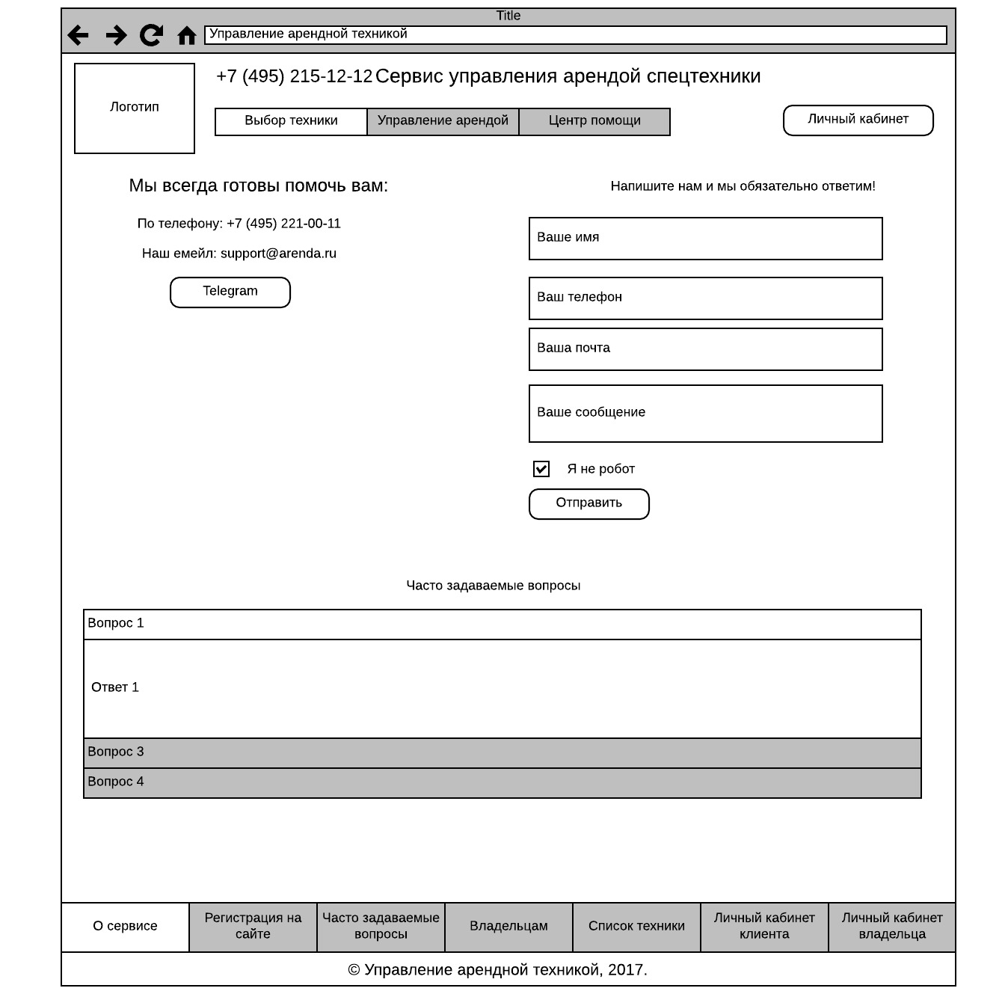

Рисунок 6 Блок-схема центр помощи

Страница «Владельцам»
Содержание:
Страница с подробной информацией о преимуществах проекта для владельцев техники, способах подключения и функционирования системы
Функционал:
Текст и графика, конкретный внешний вид разрабатывается дизайнером на основе функционала личного кабинета и предоставленных клиентов текстов. 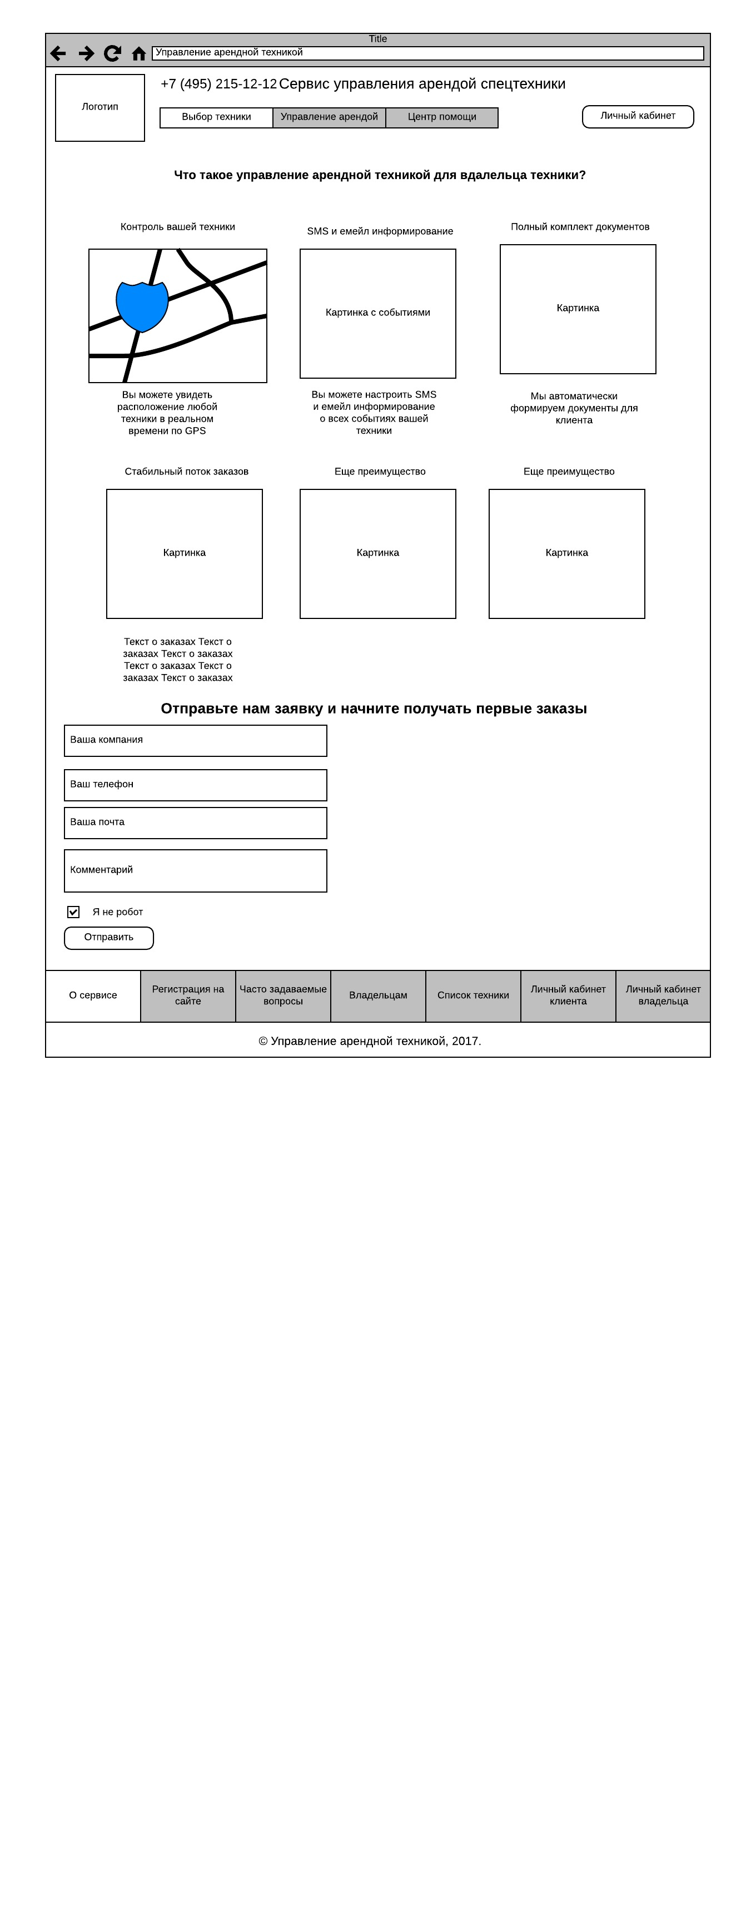
Рисунок 7 Блок-схема страницы "Владельцам"

Раздел «Личный кабинет клиента» - страница активный заказ
Содержание:
Раздел личного кабинета клиента. Страница активного заказа открывается первой при заходе в личный кабинет при условии, что у пользователя есть хотя бы один активный заказ. Если активных заказов нет, то первой открывается страница списка заказов.
Разделы (вкладки) личного кабинета клиента:
- Активные заказы
- Завершенные ВЫПОЛНЕННЫЕ заказы
- Переписка с диспетчером
- Настройки профиля
- Правила оформления документов (текстовый раздел)
Функционал:
Блок «Уведомление от диспетчера»
Администратор сайта может задать «Уведомление» для каждого клиента. Уведомление – это произвольный текст, показывающийся в личном кабинете клиента на видном месте.
При отправке уведомления диспетчер может задать таймер показа – срок в течение которого будет показываться уведомление. Если таймер не задан, то уведомление будет показываться в личном кабинете клиента 24 часа.
После создания уведомления пользователю уходит email сообщение с текстом уведомления.
Предусмотрена отправка SMS сообщений с текстом уведомлений диспетчера при создании сообщения. При этом SMS и email повторно не отправляются, если администратор отредактировал существующее обращение, отправка происходит только при создании нового обращения.
Возможно закрепление более одного уведомления в личном кабинете на одного клиента. В таком случае показываться в личном кабинете будут все уведомления.
Блок «основная информация по заказу»
Номер заказа, модель техники, статус заказа
На сайте предусмотрены следующие статусы заказа:
- Не подтвержден – при создании заказ
- Подтвержден – после подтверждения администратором, но до момента начала выполнения заказа (до даты первого дня выполнения заказа)
- Активен – заказ получает этот статус автоматически после наступления даты выполнения заказа и до даты конца выполнения заказа
- Не активен – заказ получает этот статус после даты конца выполнения заказа
- Задолженность - при наличии у Клиента долга за выполненную работу. При наличии у Собственника техники задолженности за оплату услуг сайта. Назначается Диспетчером.
- Завершен – неактивный заказ получает этот статус после того, как администратор присвоил его в административной панели. Обычно это означает, что по заказу выгружены все нужные документы и закрыты все оплаты.
- Отменен – если клиент попросил отменить заказ.
- Приостановлен – имеет тот же смысл, что и «отменен», но показывается в отдельном разделе административной панели. Используется, чтобы отметить заказы, которые клиент не отменил, но перенес на неопределенный срок.
Блок «Карта онлайн мониторинга»
Карта из системы Wialon hosting, на которой отображается текущее расположение техники, выполняющей заказ.
В заказе, как и в форме заявки, не предусмотрена возможность привязать к заказу несколько карт и несколько единиц техники одновременно в один заказ.
Под картой отображается информация о технике, выгружаемая из системы Wialon, в частности текущая скорость движения техники.
Блок «События»
Список событий по заказу, выгружаемый из системы Wialon hosting. Текст событий совпадает с текстом в системе Wialon, Новые оповещения добавляются в начало списка в режиме реального времени. Чтобы увидеть новое оповещение, не нужно обновлять страницу.

Любое новое событие о заказе создает email уведомление пользователю и дублируется в личном кабинете
«ОПОВЕЩЕНИЯ»
Блок «Сообщить о проблеме с заказом»
Кнопка, дающая возможность быстрого создания заявки в тех. Поддержку.
Блок «Документы по заказу». Список документов по заказу, выгруженных их программы Заказчика 1С с возможностью скачивания нужных документов.
Блок «Оставить отзыв». После того, как заказ получил статус «Не активен», «Завершен» или «Задолженность» на странице появляется блок «Оставить отзыв», позволяющий пользователю оставить отзыв по заказу. Отзывы не отображаются нигде на сайте и предназначены только для внутреннего использования администраторами сайта.

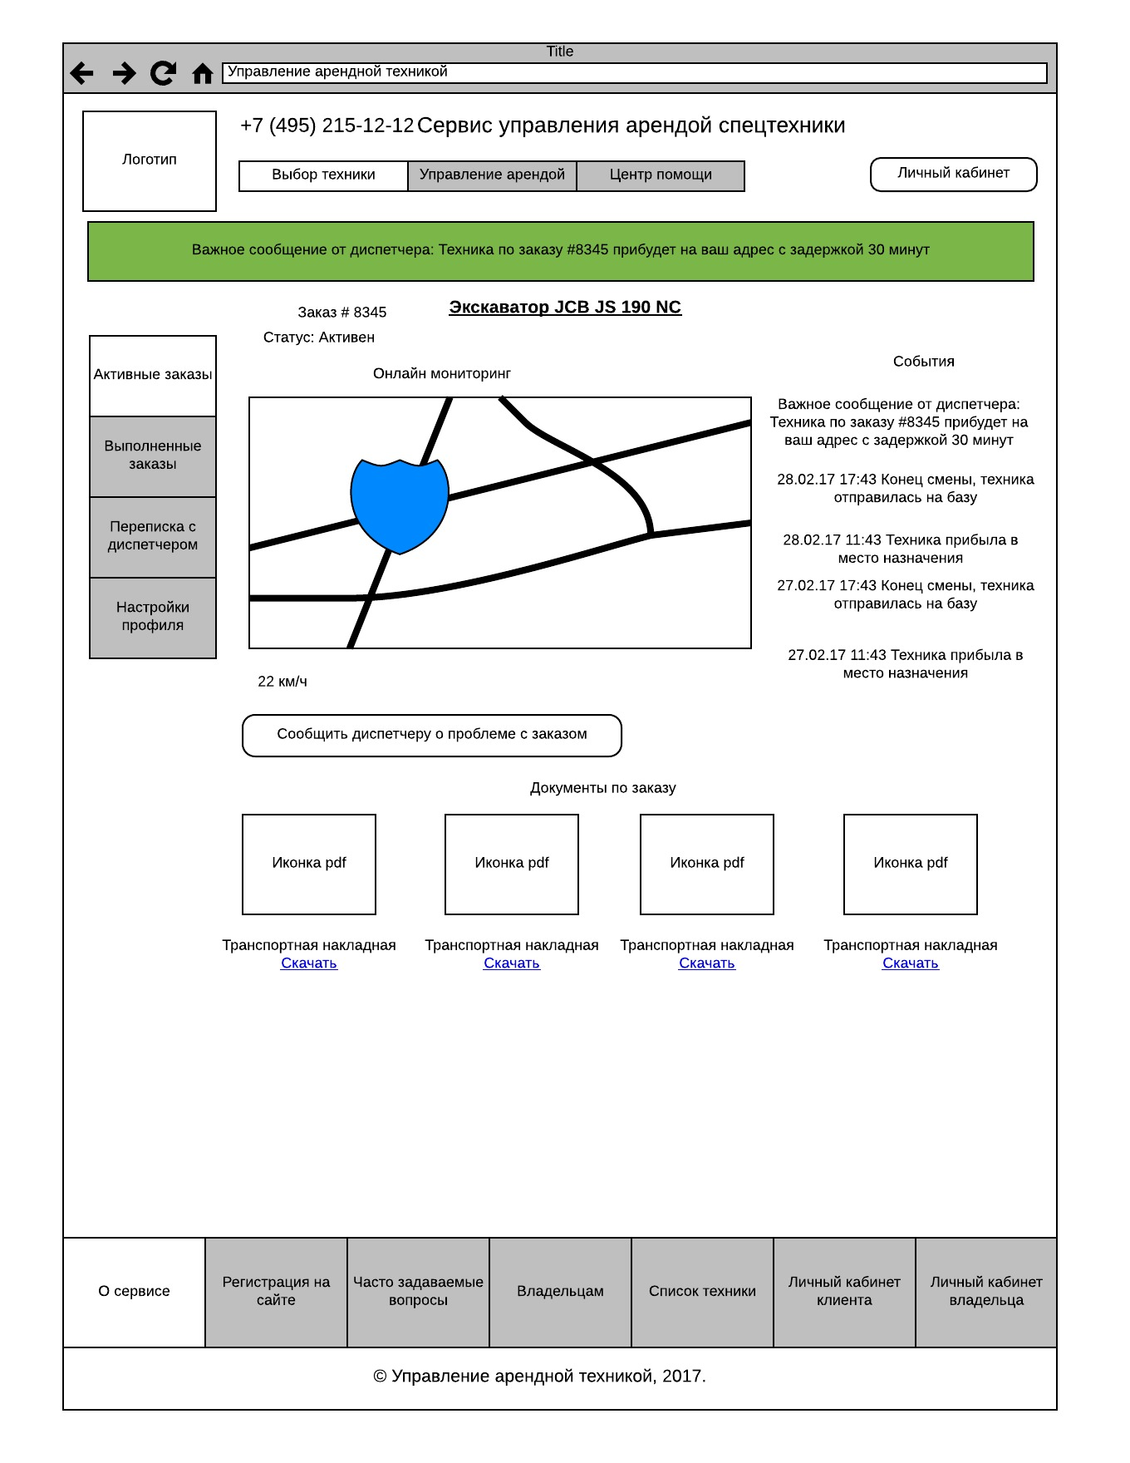

Рисунок 8 Блок-схема личный кабинет - активный заказ

Раздел «Личный кабинет пользователя» - страница «Список заказов»

Содержание:
Страница используется для навигации по спискам выполненных и невыполненных заказов
Функционал:
Данный раздел ТЗ описывает вкладки личного кабинета «Активные заказы» и «Выполненные заказы»
К вкладке «Активные заказы» относятся заказы в статусах: не подтвержден, подтвержден, активен, приостановлен
К вкладке «Выполненные заказы» относятся заказы в статусах «Не активен», «Завершен», «Отменен».
Блок «Список заказов»
В данном блоке находится таблица со списком заказов, позволяющая перейти на страницу нужного заказа. В списке заказов содержатся следующие колонки для каждого заказа:
- Номер заказа
- Модель техники
- Дата заказа
- Адрес заказа
- Статус заказа
А также кнопка перехода на страницу заказа. 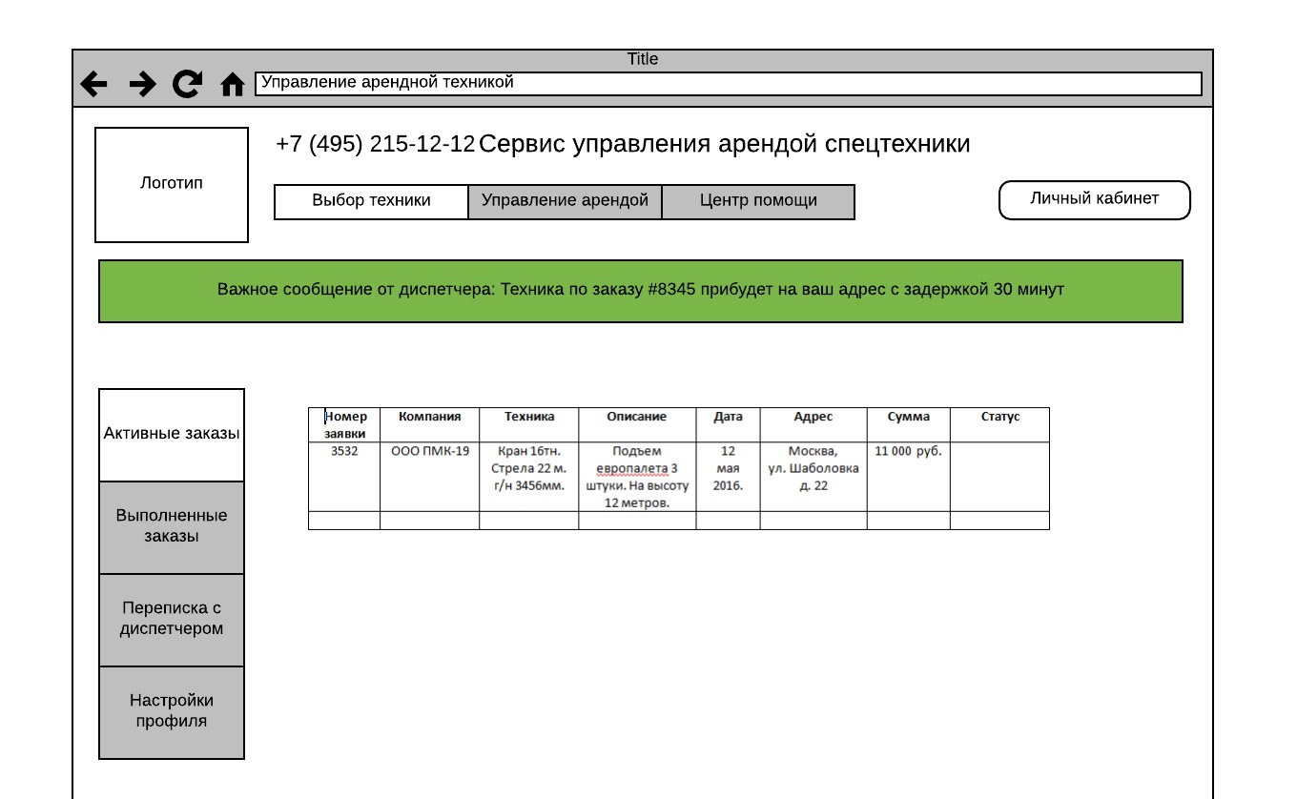

Рисунок 9 Блок-схема список заказов.

Раздел «Личный кабинет», страница «Переписка с диспетчером»
Содержание:
Данная страница используется для возможности оставлять обращения администратору сайта по заказам, а также просматривать переписку с тех. Поддержкой по прошлым заказам.
Функционал:
Блок «Обращение к диспетчеру»
Форма отправки сообщения по заказу.
Форма содержит два поля:
- Номер заказа, необязательное поле. Выбор из вариантов (можно выбрать любой заказ любого статуса, в том числе завершенный) с возможностью автоподсказки – автокомплита. Данное поле является автоматически проставленным, если пользователь попал на эту страницу со страницы заказа через кнопку «Обращение к диспетчеру» - в таком случае в этом поле по умолчанию указан заказ, со страницы которого пользователь осуществил переход.
- Сообщение – поле для ввода неформатированного текста.

Сообщения сохраняются в административной панели. Уведомления о новых сообщениях уходят администратору сайта и пользователю.
Блок «История обращений»
Список старых запросов в техподдержку с возможностью развернуть нужный и прочитать историю переписки по обращению или же отправить обращение в конкретную переписку.
Содержит:
- Дату последнего обращения. По умолчанию наверху в списке показываются переписки с наиболее недавним последним сообщением.
- Номер заказа по которому было создано обращение, если он был указан.
- Модель техники, привязанной к заказу по которому было создано обращение.
- Количество сообщений в переписке.

Раскрытая форма переписки по обращению также содержит форму для отправки сообщения.

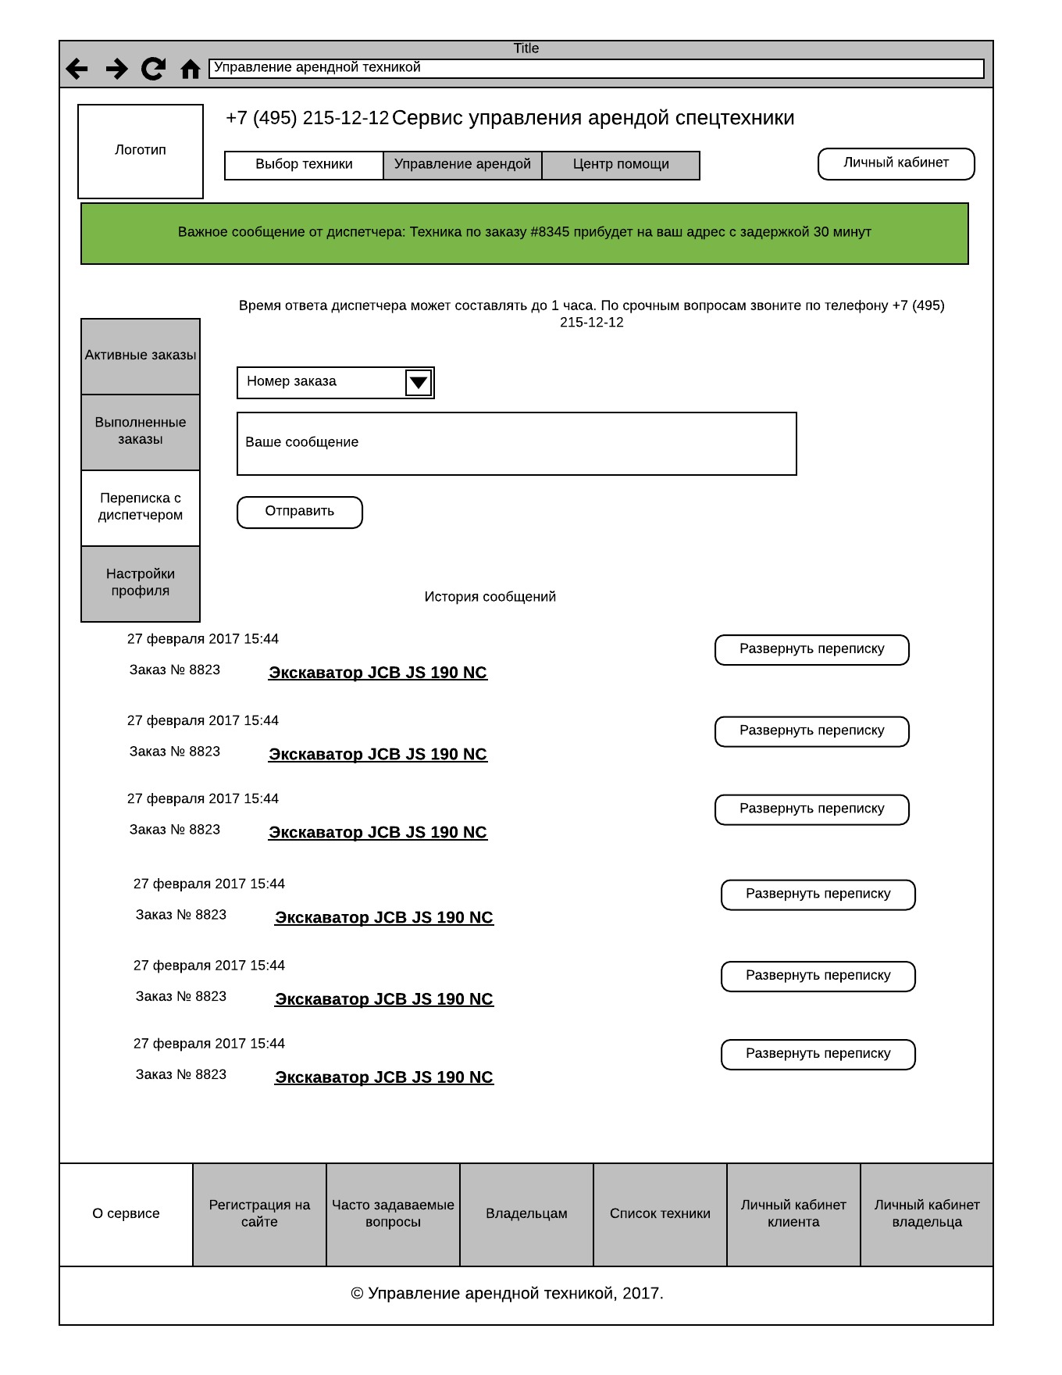

Рисунок 10 Личный кабинет - обращение диспетчеру
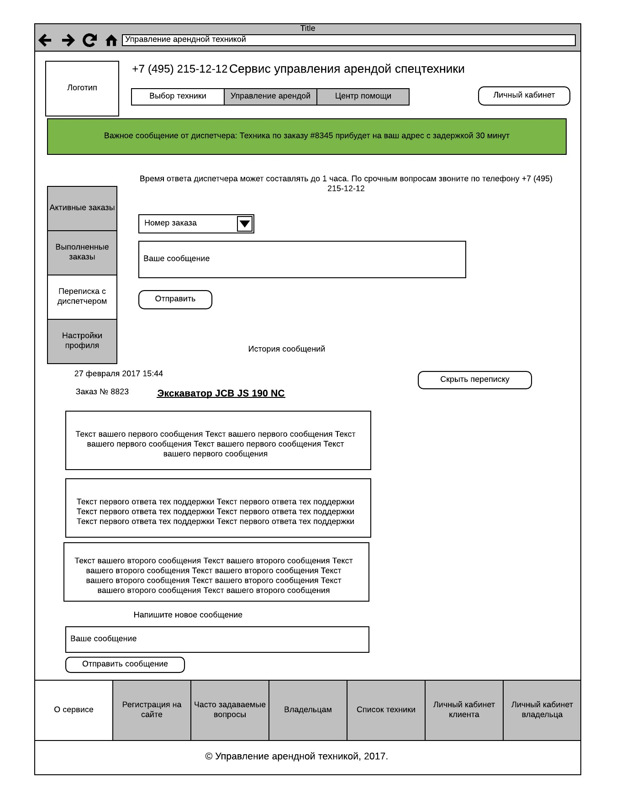

Рисунок 11 Личный кабинет - обращение диспетчеру - развернуть переписку

Личный кабинет клиента – настройки профиля
Содержание:
Данная страница используется для редактирования настроек личного кабинета пользователя.
Функционал:
- Смена сохраненного имени клиента
- Смена сохранённого телефона клиента. Требует подтверждения нового телефонного номера через SMS сообщение
- Смена сохраненного Email адреса клиента. Требует подтверждения нового email адреса через переход по ссылке в отправляемом письме.
- Смена сохраненного пароля клиента. Требует повторного ввода пароля
- Флаг «Отправлять email уведомления о заказе», возможность включить или выключить все email уведомления о заказе. Включено по умолчанию.
- Флаг «Отправлять SMS уведомления о заказе». Включено по умолчанию.

Ввод реквизитов компании или физ лица для формирования документов
Тумблер для переключения «Физическое лицо» и «Юридическое лицо»

Поля для юридического лица:
- Полное наименование организации
- ФИО гендиректора организации
- ОГРН
- ИНН
- КПП
- Юридический адрес
- Название банка
- БИК
- Расчетный счет
- Корреспондентский счет
- БИК
- Адрес банка
Все поля являются текстовыми и заполняются пользователем произвольно.

Поля для физического лица:

-Имя
-Фамилия
-Отчество
-Номер паспорта
-Город рождения
-Дата Рождения
-Кем выдан паспорт?
-Дата выдачи паспорта
-Код подразделения
Все поля являются текстовыми и заполняются пользователем произвольно.

Страница содержит текстовую справку о том, что «Вся информация, предоставленная сайту клиентами является конфиденциальной».

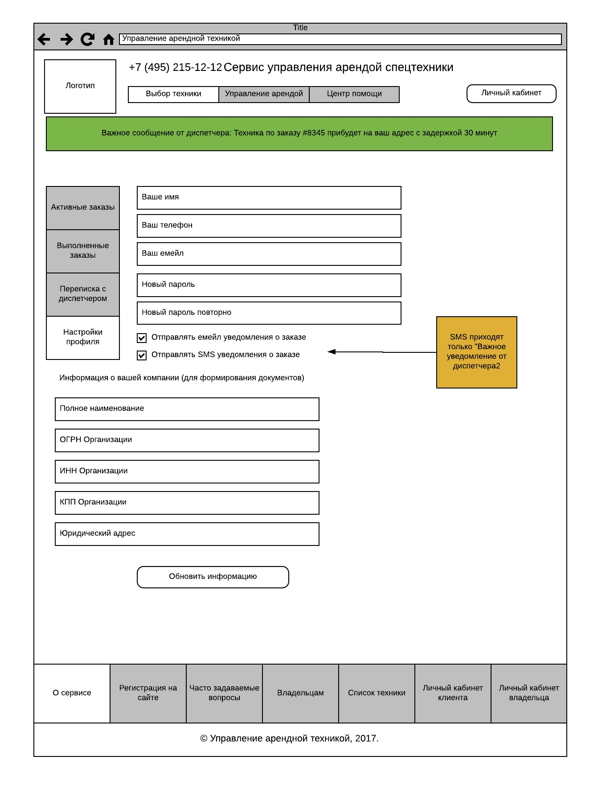

Рисунок 12 Личный кабинет - страница настроек профиля

Личный кабинет клиента – правила оформления документов
Содержание:
Страница, содержащая текст с правилами оформления документов
Функционал:
Текст, форматируемый через ckeditor. Страница содержит одинаковый текст для всех клиентов.

Личный кабинет владельца техники – активный заказ
Личный кабинет владельца техники имеет следующие разделы (вкладки):
- Активные заказы
- Выполненные заказы
- Переписка с диспетчером
- Настройки профиля
- Список техники
- Техника на карте
- Водители.
- Условия оформления документов
Содержание:
Страница активного заказа на странице личного кабинета владельца техники.
Функционал:
Полностью аналогичен такой же странице в личном кабинете клиента, включая список выгружаемых по заказу из 1с Заказчика документов.
Иконки (пустые по содержанию» с наименованием документов по заказу должны быть в кабинете. После того, как диспетчер выгрузил документы на сайт, Заказчик и собственник могут их скачать.

Личный кабинет владельца техники – список заказов.
Содержание:
Страница со списком заказов, относящихся к конкретной компании.
Функционал:
Есть только одно отличие от списка заказов в личном кабинете пользователя сайта
- В списке также присутствует номерной знак техники

Личный кабинет владельца техники – переписка с диспетчером
Содержание:
Страница, позволяющая представителю компании – владельца техники вести переписку с администратором сайта
Функционал:
Функционал полностью аналогичен странице в личном кабинете клиента. Обращения по заказам от владельца техники сохраняются в административной панели отдельно от обращений клиентов.

Личный кабинет владельца техники – список техники
Содержание:
Страница, позволяющая управлять техникой компании, указывать график загруженности техники и переходить на страницу одной единицы техники.
Функционал:
Блок «График загруженности»
- Переключение месяцев, позволяет листать календарь по месяцам
- Список единиц техники привязанных к компании, с указанием номерных знаков и названий модели. Клик по номерному знаку является переходом на страницу одной единицы техники
- Интерактивный календарь – в два клика представитель компании может указать что определенная единица техники занята в определенные дни. Первый клик – начало временного промежутка, второй клик – указание конца временного промежутка
- Интерактивный календарь – заметки. После второго клика (последнего дня занятости) представитель владельца техники видит тултип в который можно ввести короткий комментарий относящийся к данному интервалу загрузки.
- Интерактивный календарь – клик по существующему интервалу. При клике по существующему интервалу представитель владельца техники видит заметку (если она создана), кнопку удаления интервала (если он сам создал данный интервал).
Интервал загрузки может быть создан автоматически при поступлении заказа на нужные даты через сайт. В таком случае представитель владельца техники не может его удалить, а вместо заметки он видит номер заказа относящийся к данному интервалу с возможностью быстрого перехода на страницу заказа.
Возможность указать занятость на часть дня не предусмотрена.
Выходные и праздники по умолчанию считаются рабочими днями внутри календаря, то есть доступны для выбора. 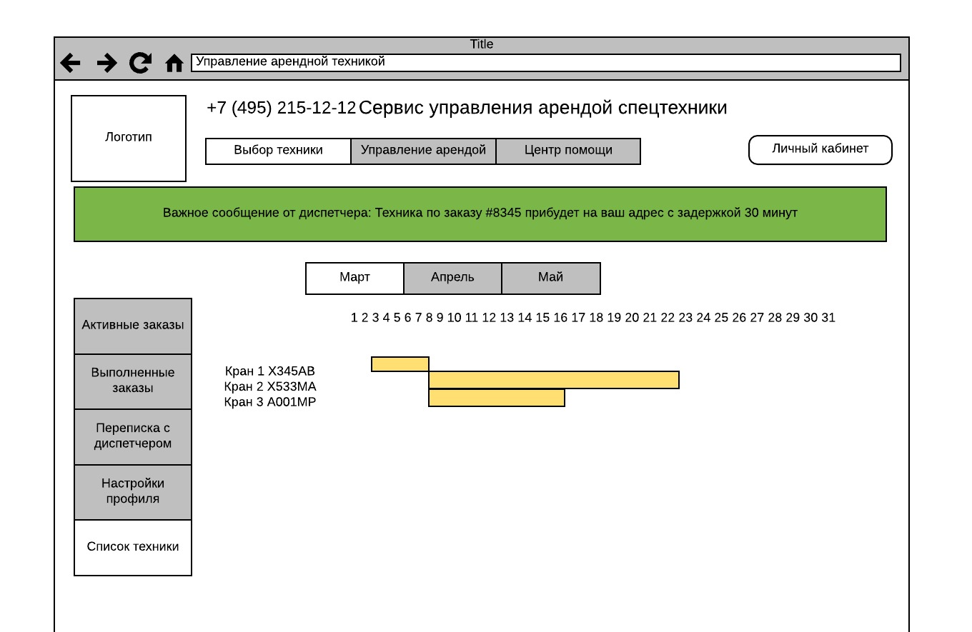

Рисунок 13 Личный кабинет владельца техники - календарь и список техники

Личный кабинет владельца техники – страница одной единицы техники
Содержание:
Страница, на которой представитель компании – владельца техники может увидеть основную информацию об одной единице техники.
Функционал:
- Карта Wialon с расположением и статусом техники
- События, относящиеся к данной технике, выгрузка из wialon
- Календарь, в котором отржаена привязка этой единицы техники к водителю. По умолчанию единица техники привязана на все дни к водителю, который закреплен за ней «По умолчанию», однако с этой страницы можно перепривязать технику на определенные дни к другому водителю.
- Название модели и номерной знак техники (заголовок страницы)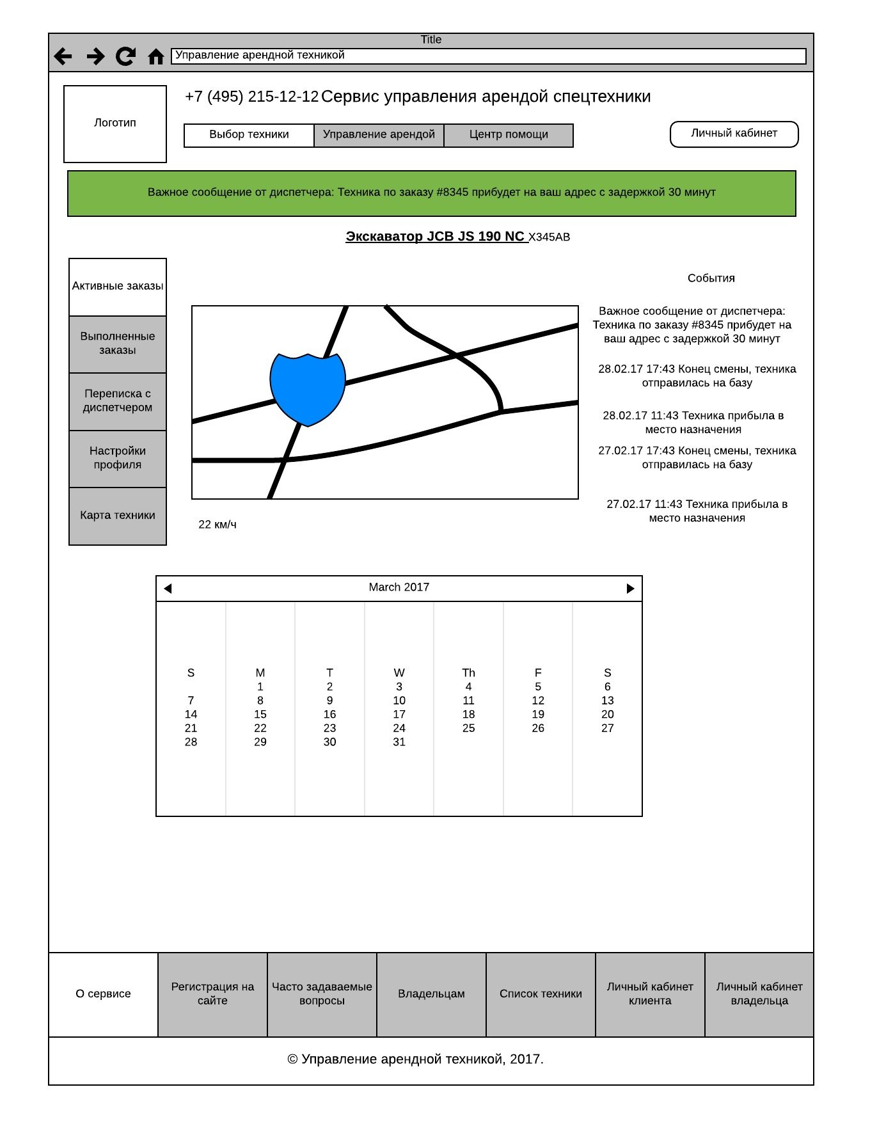

Рисунок 14 Личный кабинет владельца техники - страница одной единицы техники

Личный кабинет владельца техники – раздел «Водители»
Содержание:
Раздел личного кабинета, позволяющий редактировать водителей определенной компании.
Функционал:
Список водителей
Добавление и удаление водителей
Водитель имеет параметры: Фото, ФИО, машина для привязки по умолчанию.
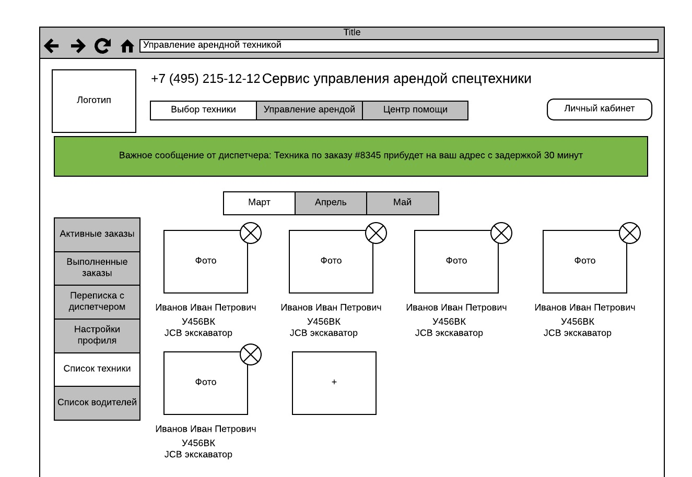

Личный кабинет владельца техники – карта техники
Содержание:
Страница, на которой представлен список машин одной компании из Wialon
Функционал:
- Карта Wialon с расположением и статусом всей техники, привязанной к определенной компании.

Страница 404
Содержание:
Страница, показывающаяся при вводе несуществующего адреса
Функционал:
На усмотрение дизайнера

Страница регистрации пользователя на сайте
Содержание:
Страница, использующаяся для регистрации новых пользователей
Функционал:
- Ввод телефонного номера клиента
- Ввод пароля (дважды)
- Captcha из сервиса Google recaptcha
Переход на страницу авторизации. Любой пользователь, регистрируясь через данную форму становится пользователям типа «Клиент». Регистрация владельца техники возможна только через административную панель сайта.
После регистрации пользователю отправляется SMS код для подтверждения телефона. Первая авторизация на сайте происходит после ввода SMS кода в специальную форму. 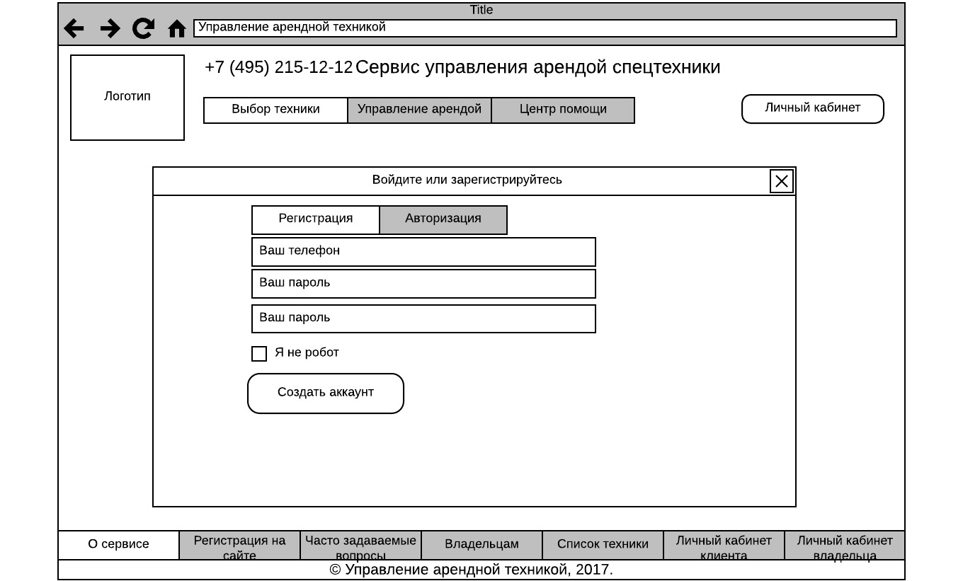
Рисунок 15 Блок-схема страницы "Регистрация"

Страница авторизации пользователя на сайте
Содержание:
Страница, использующаяся для авторизации клиентов и владельцев техники
Функционал:
- Ввод телефонного номера клиента
- Ввод пароля
- Google recaptcha
После ввода телефонного номера сайта автоматически отличает тип аккаунта «Клиент» от типа аккаунта «Владелец техники» и авторизует пользователя в нужный личный кабинет.

5. Технические требования к сайту

Функциональные требования
В качестве системы управления сайтом в рамках данного проекта должна быть использована система Ruby on rails.
Администраторский интерфейс системы управления сайтом основан на веб-интерфейсе и работает через браузер.
  - Администратор сайта
Авторизация администраторов для работы с административным веб-интерфейсом осуществляется стандартными средствами используемого веб-сервера. Все администраторы имеют равные права и полный доступ ко всем функциям веб-интерфейса.
Административная панель сайта позволяет редактировать весь значимый контент сайта в удобном виде.

Требования к Хостингу
Для размещения разработанного сайта должен быть использован VDS или выделенный сервер с unix-подобной ОС.

Требования к безопасности
Портал должен обладать следующими собственными возможностями по защите информации от несанкционированного доступа:
фильтрация входных данных для защиты от следующих видов атак: XSS, SQL Injection, CSRF;
защита от подбора паролей пользователя путем временной блокировки аккаунта после 10 неудачных попыток ввода пароля;
реализована защита от изменения программного кода приложения;

Требования к совместимости
Веб-сайт после его создания должен быть совместим с браузерами Microsoft Internet Explorer версии 10.0 и выше, FireFox 43.0 и выше, Safari 9.0 и выше, Google Chrome 47 и выше.
Кроме этого мобильная версия сайта тестируется на мобильных телефонах операционных систем Android и ios.

Требования к разработке дизайна

Общие требования к дизайну
В рамках разработки сайта Разработчик должен разработать дизайнерское оформление сайта.
Стилистические и технические требования к дизайну фиксируются в документе “Бриф на разработку дизайна веб-сайта”, который разрабатывается в ходе проекта или же фиксируется в электронной переписке между Разработчиком и Заказчиком.
Сайт реализуется с использованием технологии адаптивного веб-дизайна (responsive верстка). Поддерживаемые разрешения - от 320 пикселей ширины, высота не ограничена

Порядок утверждения дизайна
    - Разработка концепций дизайна
В рамках Договора Разработчик должен разработать и последовательно представить на утверждение Заказчику одну концепцию дизайна главной страницы сайта. Заказчик должен утвердить предоставленный вариантов концепции в течение 5 (пяти) рабочих дней с даты предоставления эскизов.
Если предоставленные эскизы не удовлетворяют требованиям Заказчика, последний предоставляет мотивированный отказ от принятия эскизов с указанием деталей, которые послужили препятствием для их принятия и более четкой формулировкой требований. При этом Заказчик теряет права на разработанный эскиз дизайна и последующий возврат к нему становится невозможным.
Дополнительные варианты эскизов разрабатываются Разработчиком бесплатно, однако Разработчик оставляет за собой право отказаться от дальнейшей работы по договору после 3 (трех) не утвержденным Заказчиком макетов дизайна при условии возвращения полной суммы предоплаты Заказчику.
    - Разработка дизайна главной и внутренних страниц сайта
На основании утвержденного Заказчиком эскиза Разработчик осуществляет разработку дизайна главной и внутренних страниц сайта.
Разработанные макеты передаются Заказчику на согласование в виде файлов в растровом формате по электронной почте.
Заказчик должен утвердить разработанные макеты в течение 3 (трех) рабочих дней с момента представления. При этом он может направить Разработчику список частных доработок, не затрагивающих общую структуру страниц и их стилевое решение.
Указанные доработки производятся в установленные сроки (допускается не более двух итераций внесения частных доработок в разработанные макеты).
Финальные версии всех макетов дизайна, утверждаются и подписываются Заказчиком в твердых копиях. По согласованию сторон утверждение макетов допустимо по электронной почте.
Внесение изменений в дизайн сайта после его утверждения допускается только по дополнительному соглашению Сторон.

    - Полный перечень разрабатываемых макетов сайта.
Ниже следует полный перечень макетов, разрабатываемых в рамках настоящего технического задания. Все макеты, за исключением поп-апов и емейлуведомлений разрабатываются в трех вариантах – для разрешения 320, 980, 1200 пикселей.
- Главная страница сайта – шаг 1
- Главная страница сайта – шаг 2
- Главная страница сайта – шаг 3
- Список техники
- Страница одной единицы (модели) техники
- Страница «Управление арендой»
- Страница «Владельцам»
- Страница «Личный кабинет клиента – активный заказ»
- Страница «Личный кабинет клиента – список заказов»
- Страница «Личный кабинет клиента – переписка с диспетчером»
- Страница «Личный кабинет клиента – переписка с диспетчером раскрытая»
- Страница «Личный кабинет клиента – настройки профиля»
- Страница «Личный кабинет владельца техники – активный заказ»
- Страница «Личный кабинет владельца техники – список заказов»
- Страница «Личный кабинет владельца техники – переписка с диспетчером»
- Страница «Личный кабинет владельца техники – список техники»
- Страница «Личный кабинет владельца техники – страница одной единицы техники»
- Страница «Личный кабинет владельца техники – карта техники»
- Страница 404
- Страница регистрации пользователя на сайте
- Страница авторизации пользователя на сайте
- Страница поп-ап ввода SMS кода при авторизации.
- Заглушка для модели техники, используемая, если для одной из моделей не загружена картинка.
- Уникальный вид отображения главной страницы используемый при заказе пользователем техники со страницы «Заказать данную модель».
- Email уведомление пользователю о новом событии заказа
- Email уведомление пользователю при создании аккаунта
- Email уведомление пользователю при оформлении заказа
- Email уведомление пользователю при изменении статуса заказа
- Email уведомление пользователю для восстановления пароля.
- Email уведомление «Получен ответ от техподдержки на ваше обращение»
- Email уведомление «Спасибо за ваше обращение в службу поддержки»
- Email уведомление «Подтвердите ваш новый Email адрес»
- Email уведомление для клиента «По вашему заказу выгружены документы».
- Страница «Личный кабинет владельца техники» - водители
- Поп-ап «Добавить заявку».

Требования к информационному наполнению сайта

Структура разделов сайта
На стадии разработки Разработчик с помощью системы управления сайтом создает первоначальную структуру разделов сайта и наполняет их информацией (с учетом предусмотренной настоящим Техническим заданием функциональности).
В дальнейшем Заказчик может самостоятельно модифицировать и расширять созданную структуру.

Требования и перечень предоставляемых материалов для наполнения сайта
Информационное наполнение сайта разрабатывается и предоставляется Заказчиком. Разработчик размещает материалы в предоставленном виде (сканирование, набор и правка-вычитка текстов, ретушь, монтаж изображений, перевод и другие работы не входят в состав работ по реализации сайта Разработчиком).
Заказчик должен предоставить материалы в установленные сроки.
Материалы для наполнения сайта должны быть переданы Заказчиком в электронной форме.
Правила подачи информации в электронном виде распределены по типам предоставляемой информации:
    - Текстовая информация
То информационное наполнение, которое не будет получено в результатах парсинга старого сайта Заказчика, будет предоставлено Заказчиков в соответствии с нижеследующими требованиями.
Информационное текстовое наполнение предоставляется в форматах, совместимых с приложением Microsoft Word, в частности в формате .doc.
Информационное наполнение необходимо предоставлять по формуле: 1 страница сайта - 1 отдельный документ Microsoft Word с заголовком идентичным названию раздела сайта. Если в наполнении страницы присутствует изображение, необходимо в нужном месте шрифтом синего цвета указать название файла рисунка, который должен находится в этом месте (разделе).
Файлы рисунков (изображений) при подаче для размещения необходимо сохранить в отдельную папку. Запрещается вставлять рисунки (изображения) непосредственно в само информационное наполнение в документ Microsoft Word!
Если среди текста страницы необходимо разместить ссылку на сторонний ресурс или другую страницу Вашего сайта, необходимо в нужном месте синим шрифтом указать эту ссылку (либо ссылку на сторонний ресурс полностью, либо название страницы или раздела Вашего сайта).
    - Фотографии, картинки, рисунки
Графические изображения принимаются в следующих форматах: JPG, PSD, GIF, PNG, а так же в любом другом формате, который совместим с ПО Adobe Photoshop.
    - Список предоставляемой заказчиком текстовой и иной информации
Заказчик имеет право вместо предоставления какой-либо информации в виде отдельного файла указать что данную информацию следует взять с существующей страницы сайта.
- Список категорий техники и моделей для добавления на сайт
- Доступы в функционирующую систему Wialon hosting с заполненными моделями техники
- Доступы в установленную конфигурацию 1с для выгрузки документов
- Тексты для разделов «Центр помощи», «Владельцам», «Управление арендой» могут быть предоставлены Заказчиком или же по его указанию написаны Исполнителем самостоятельно в рамках настоящего технического задания.
    - Разработка заказчиком SEO оптимизированного контента для сайта.
Для продвижения сайта Исполнитель разрабатывает тексты и метатэги для ста страниц фильтра моделей и размещает их на сайте. Исполнитель самостоятельно выбирает сто страниц для разработки текстов, выбирая наиболее популярные поисковые запросы связанные с тематикой сайта.

Предположения и ограничения
Для успешной реализации проекта принимается следующий перечень предположений и ограничений, который стороны обязуются соблюдать:

Организационные вопросы
- Разработчик и Заказчик согласовали и разъяснили все положения настоящего Технического задания. Заказчик и Разработчик согласны со всеми положениями настоящего Технического задания.
- Все неоднозначности, выявленные в настоящем Техническом задании после его подписания, подлежат двухстороннему согласованию между Сторонами.
- В процессе согласования могут быть разработаны дополнительные требования, которые оформляются дополнительным соглашением к Договору и соответствующим образом оцениваются.
- Со стороны Заказчика должно быть назначено единое ответственное лицо (далее Менеджер проекта со стороны Заказчика), отвечающее за коммуникации с Разработчиком, выполнение пунктов работ, за которые ответственен Заказчик, а также за организацию процессов, требующих согласования Сторон.
- Со стороны Разработчика назначается менеджер проекта, ответственный за реализацию проекта и являющийся первичным контактным лицом для Заказчика.
- По запросу Заказчика - Разработчик предоставляет отчеты о ходе проекта по электронной почте по согласованному перечню заинтересованных лиц.

Границы проекта
- Конечной целью проекта является запуск сайта. Доработки и развитие функциональности разработанного сайта могут проводиться только на основании отдельного договора.
- Заказчик не вправе требовать от Разработчика соблюдения каких-либо форматов и стандартов, если это не указано в настоящем Техническом задании.

- ПОДПИСИ СТОРОН
Заказчик  ________________ Малыгин М.В.  м.п | Исполнитель  ___________________ А.А. Бобров  м.п.

